Сайт
Общая часть
Основные контролеры

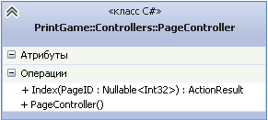
Контролер который запускается по умолчанию является PageController. Он обрабатывает стартовую страницу, так же если ему передать конкретный номер то будет отображена данная страница.

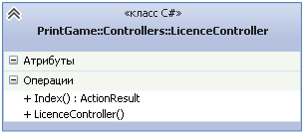
Контролер который отображает лицензионную информацию.

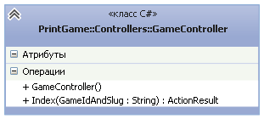
Контролер отображает конкретную игру. Для СЕО оптимизации был использован ЧПУ URL в формате {Id-игры}-{английское название}.
Контролер разбивает строку для получения конкретного id и дальше работает только с ним.

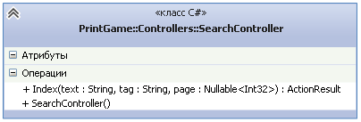
Контролер поиска. Ищет все игры с заданной подстрокой

Контролеры подразделов

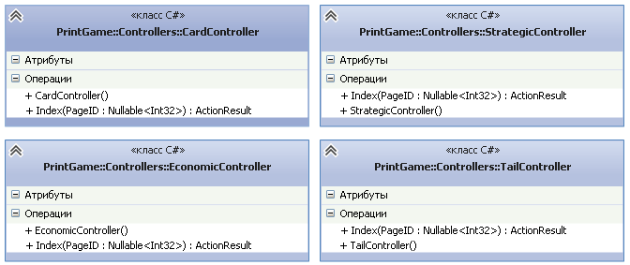
Данные контролеры отображают подразделы в каталоге. Т.е выбирают игры с соответствующими тегами.

Подписка
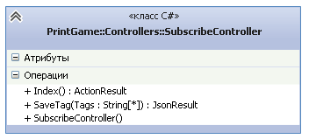
Контролер подписки. Позволяет зарегистрированным пользователям выбрать теги подписки. В случае пополнения игры с данным тегом пользователю придет письмо (письма отправляются раз в неделю).

Регистрация пользователей
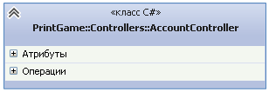
Это стандартный контролер ASP MVC для регистрации пользователей.
Административная часть
Управление ролями
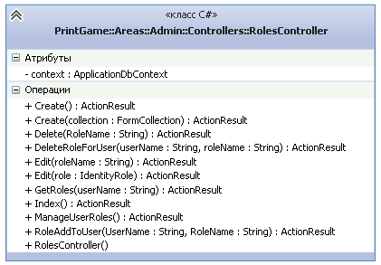
Контролер позволяет создавать, редактировать, удалять роли, назначать роли отдельным пользователям.

Управление пользователями
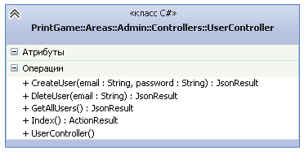
Контролер позволяет создавать и удалять пользователей. Для табличного отображения используется плагин JQuery tablesorter.

Тестирование целостности
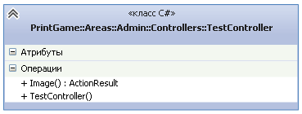
Контролер проверяет наличие всех картинок с сайта на диске

